СОЦИАЛЬНЫЕ ПОСЛЕДСТВИЯ:

- СНИЖЕНИЕ успеваемости, самооценки и контроля

за своим поведением;

- УТРАТА семейных ценностей, проблемы в семье, одиночество;

- ОГРАНИЧЕНИЕ в получении образования;

- ОТСУТСТВИЕ жизненной перспективы;

- РОСТ нарушений общественного и правового характера (постановка на учет в органы внутренних дел);

- ПРОБЛЕМЫ с социумом (нетерпимость общества к лицам, потребляющим наркотики и психотропные вещества);

- ПРОБЛЕМЫ со здоровьем в молодом возрасте

(наличие социально опасных болезней, бесплодие);

- ограничения в выборе профессии, трудности в трудоустройстве;

- ТРУДНОСТИ в создании семьи;

- РОСТ несчастных случаев на производстве, в быту;

- РАЗРУШЕНИЕ института брака;

- РОСТ суицида;

- РАННЯ смертность.
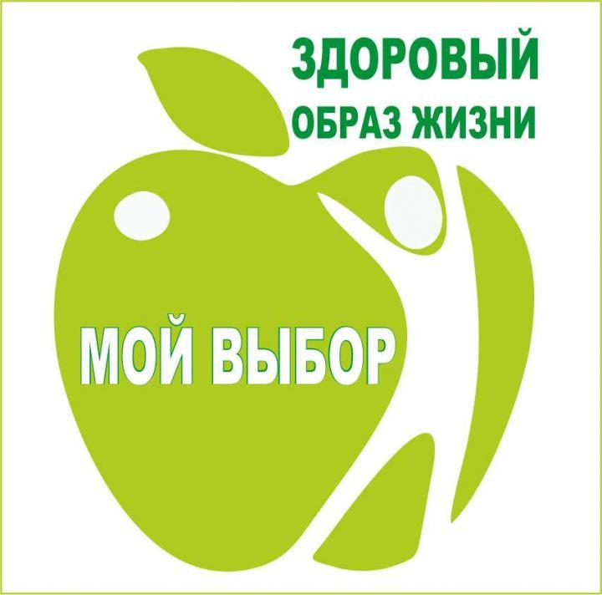

МЕДИЦИНСКИЕ ПОСЛЕДСТВИЯ:

- РАССТРОЙСТВА психики, плохо поддающиеся медицинскому лечению, полная ДЕГРАДАЦИЯ личности, ПСИХОЗЫ, вплоть до шизофринии и слабоумия;
- ГАЛЛЮЦИНАЦИИ, бредовые идеи, состояние паники, депрессии;
- ЗАРАЖЕНИЕ крови и болезнь сосудов;
- ИЗМЕНЕНИЕ ДНК;
- ПОРАЖЕНИЕ внутренних органов;
- ИСТОЩЕНИЕ печени, почек, легких,;
- НАРУШЕНИЕ сердечной деятельности;
- РИСК заражения гипатитом и ВИЧ-инфекцией;
- ОТСТАВАНИЕ в умственном развитии;
- НЕОБРАТИМЫЕ НАРУШЕНИЯ памяти;
- РАССЕИВАНИЕ памяти;
- СНИЖЕНИЕ уровня интеллекта;
- ИМПОТЕНЦИЯ, БЕСПЛОДИЕ;
- ИСТОЩЕНИЕ защитных сил организма;
- ПОТЕРЯ иммунитета;
- СМЕРТЬ от передозировки наркотиков.

Антинаркотическая комиссия муниципального образования Брюховецкий район
8 (856) 31-9-55

